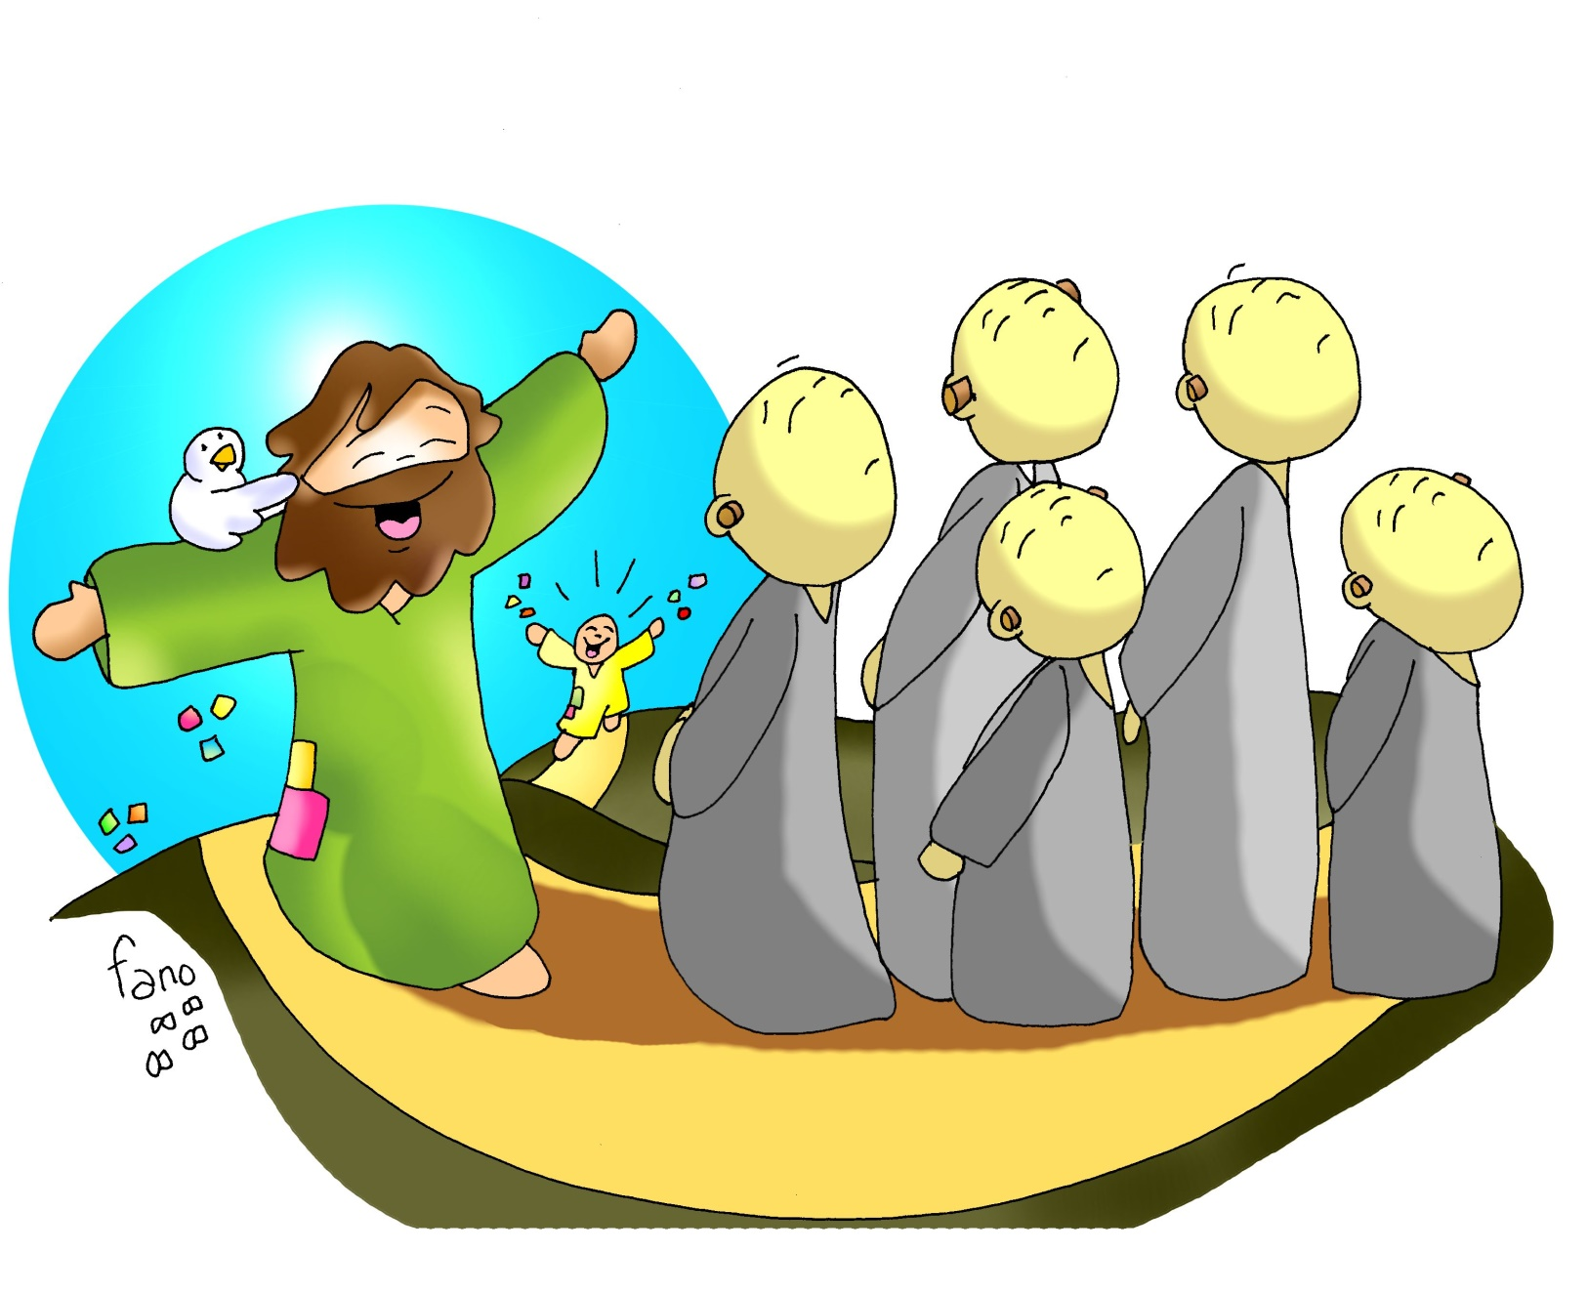

**JESÚS TE INVITA**

**A UNA FIESTA:**

**NO LE DES LA ESPALDA**

**DOMINGO XXVIII DEL T. O. A**

**- 15 OCTUBRE 2023 -**